Brydningsloven

I et forsøg måles indfaldsvinklen $i$ og brydningsvinklen $b$ for en glasklods. Resultaterne ses i skemaet.

|  |  |  |  |  |  |  |  |  |  |
| --- | --- | --- | --- | --- | --- | --- | --- | --- | --- |
| $$i$$ | 0 | 10 | 20 | 30 | 40 | 50 | 60 | 70 | 80 |
| $$b$$ | 0 | 7,6 | 15 | 22 | 29 | 35 | 41 | 45 | 47,6 |

a) Beregn sin(i) og sin(b) og udfyld skemaet. Hvis du hellere vil aflæse sinus på en graf, kan du bruge figuren i bilaget.

|  |  |  |  |  |  |  |  |  |  |
| --- | --- | --- | --- | --- | --- | --- | --- | --- | --- |
| $$i$$ | 0 | 10 | 20 | 30 | 40 | 50 | 60 | 70 | 80 |
| $$sin⁡(i)$$ |  |  |  |  |  |  |  |  |  |
| $$sin⁡(b)$$ |  |  |  |  |  |  |  |  |  |

b) Indtegn punkterne fra spørgsmål a i diagrammet:

c) Tegn den rette linje, der passer til punkterne i diagrammet ovenfor og bestem hældning $a$ ved hjælp af topunktsformlen: $\frac{y_{2}-y_{1}}{x_{2}-x_{1}}$. Hældningen er lig med brydningsindekset.

”En verden af fysik” bruger ikke begrebet brydningsindeks. I stedet bruges konstanten k. Se opgave 3.25 på side 106. Når det ene materiale er luft er konstanten k lig med brydningsindekset.

Eksperimentel opgave:

Udfør målinger svarende til ovenstående opgave og bestem brydningsindekset på samme måde, men ud fra dine egne målinger.

Tabel:

|  |  |  |  |  |  |  |  |  |  |
| --- | --- | --- | --- | --- | --- | --- | --- | --- | --- |
| $$i$$ | 0 | 10 | 20 | 30 | 40 | 50 | 60 | 70 | 80 |
| $$b$$ |  |  |  |  |  |  |  |  |  |

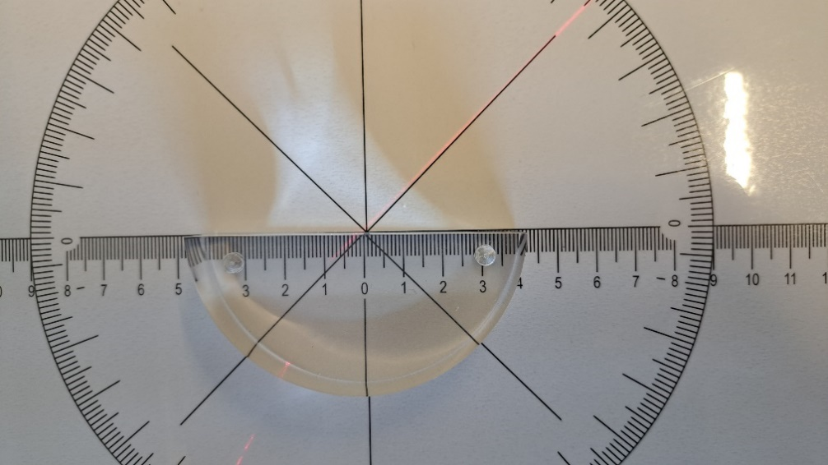Opstilling:

Klodsen placeres langs linealen. Klodsen skal ligge midt på skalaen.

På billedet er indfaldsvinklen 45 grader.

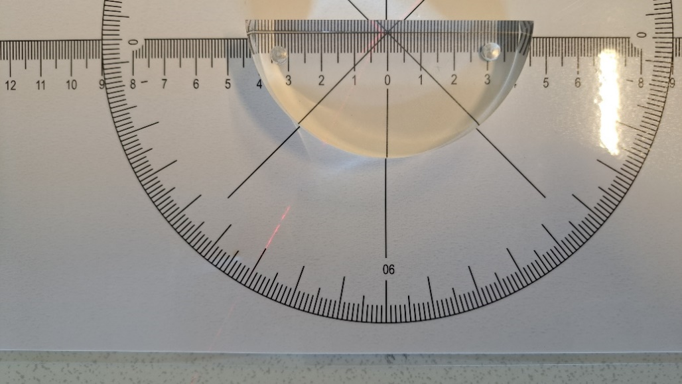

Brydningsvinklen aflæses på bagsiden af kloden.

På billedet er brydningsvinklen 30 grader.

Bilag: sinuskurve